**Работа с датами**

**new Date();** - берется из системы, браузер учитывает локальный часовой пояс, время хранится в миллисекундах (**timestamp**). Если VSCode, то используется UTC

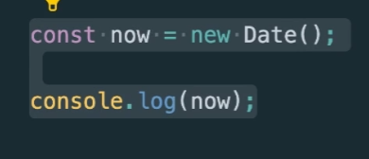

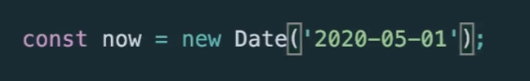





Методы:

getFullYear() – год, 4 цифры

getMonth()

getDate() – день

часы, минуты, секунды, миллисекунды

getDay() – день недели

getUTCHours() – часы по UTC

getTimezoneOffset() – различие часового пояса с UTC

getTime() – timestamp (миллисекунд с 1970 года) (можно передать как параментр конструктора new Date(timestamp))

также есть **setters**

можно использовать **- new Date.parse(‘2020-05-01’)** (ничем не отличается от new Date(‘2020-05-01’)

Можно получить разницу дат **(benchmarks)**

